SmartSnippets Toolbox v5.0.10

安装软件

以下烧录仅限OTP烧录过mac的板子，OTP烧录必须用jlink。未设置mac烧录进去的固件都是同一mac，会扫瞄不出来。

烧录点标识

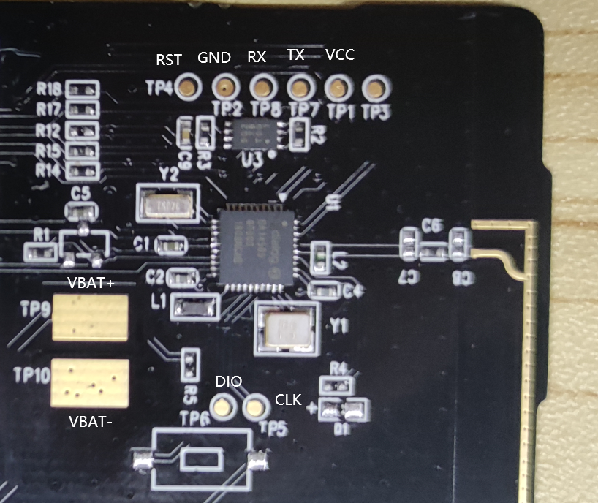

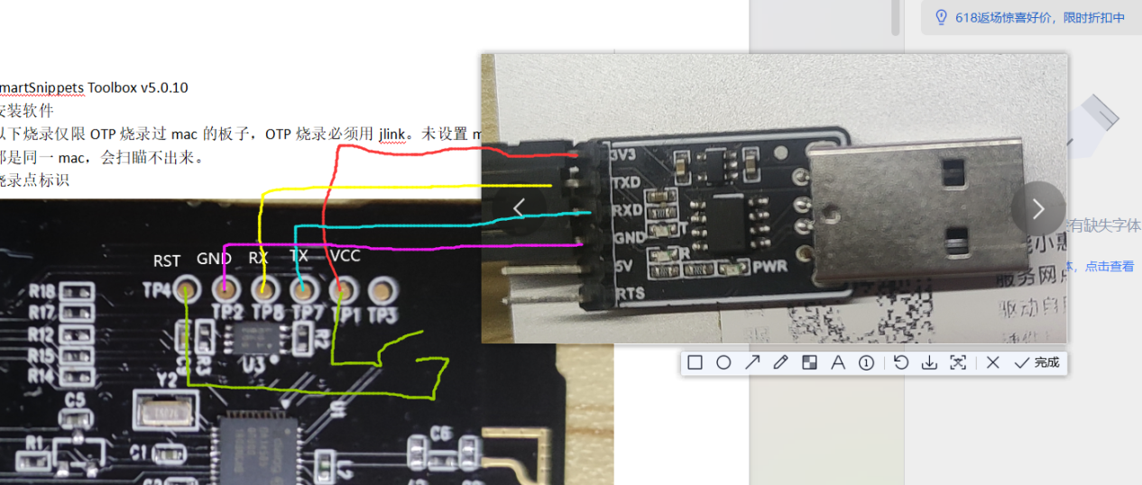

新建串口烧录工程

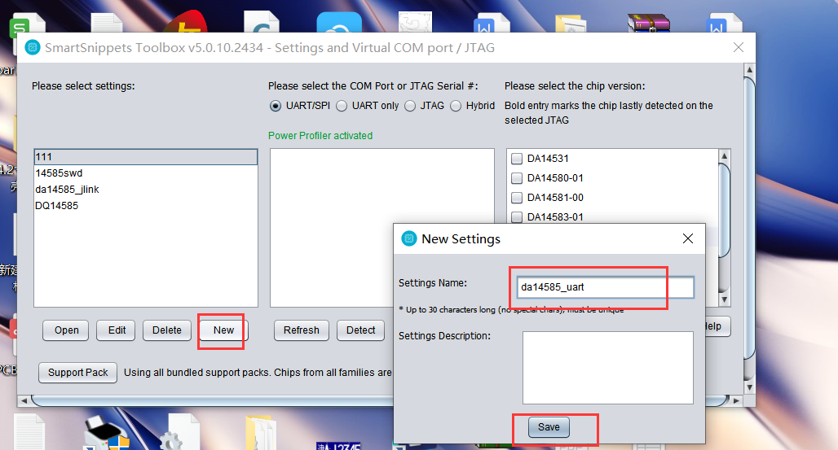

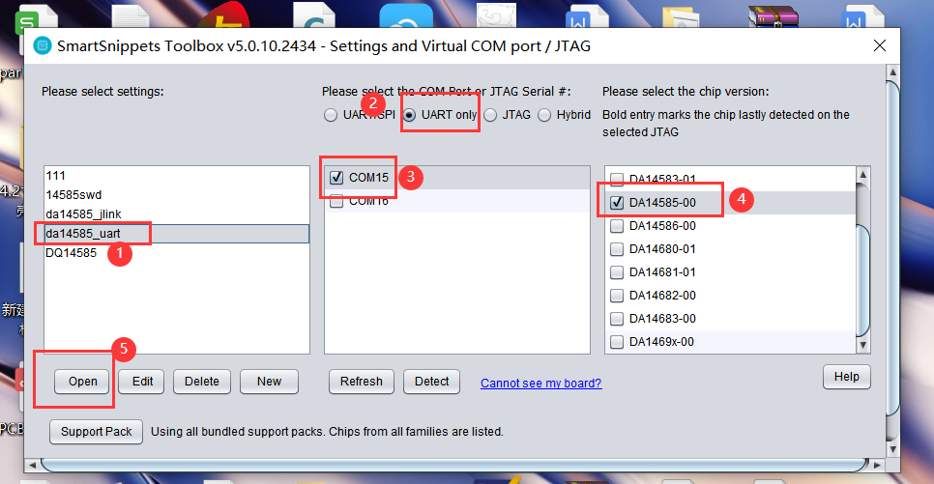

查看OTP

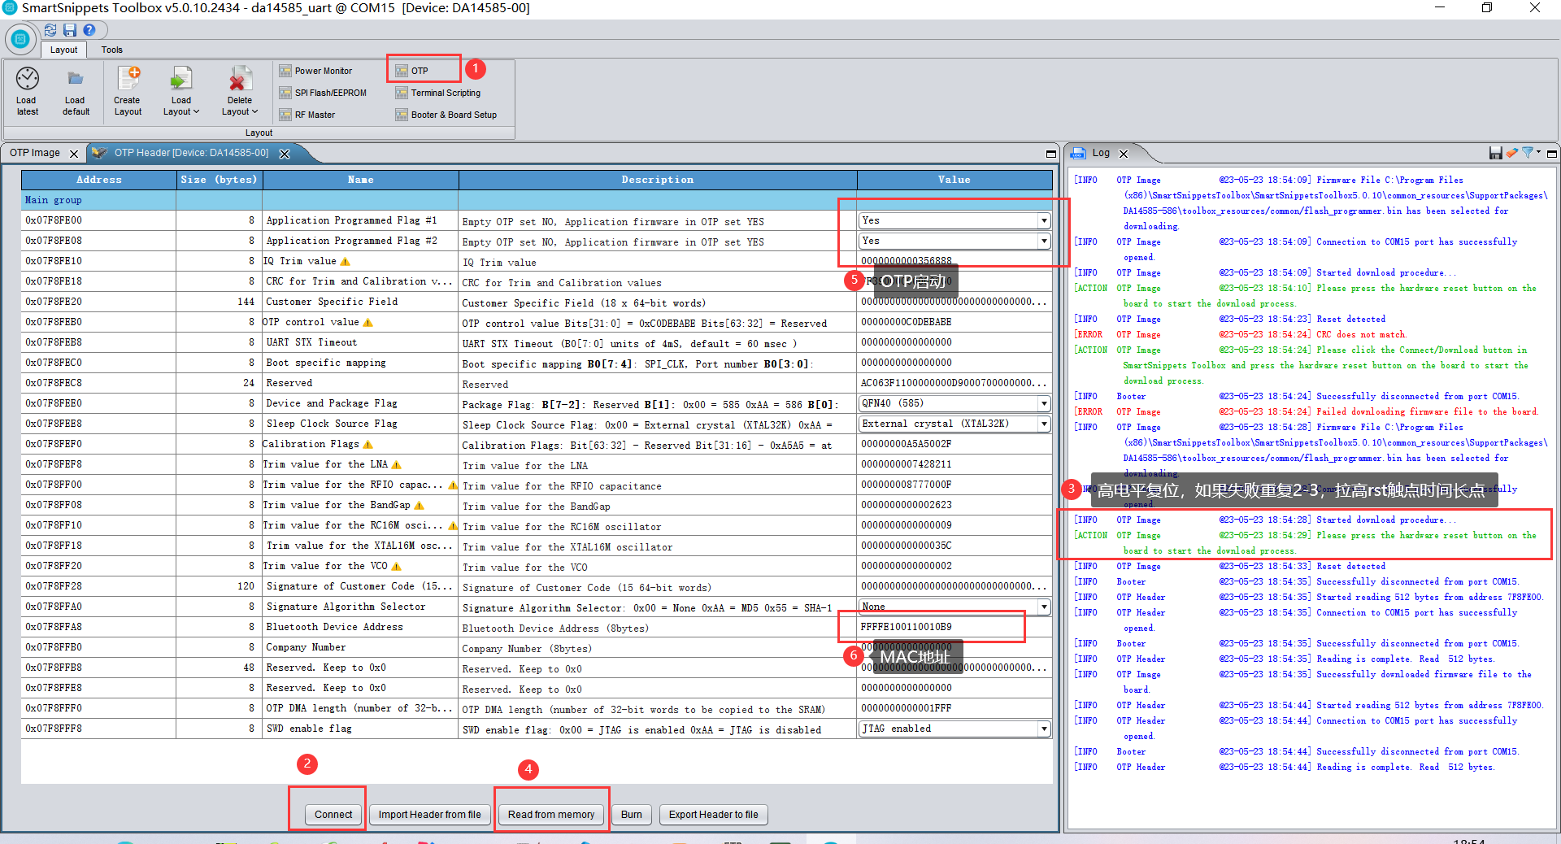

烧录固件

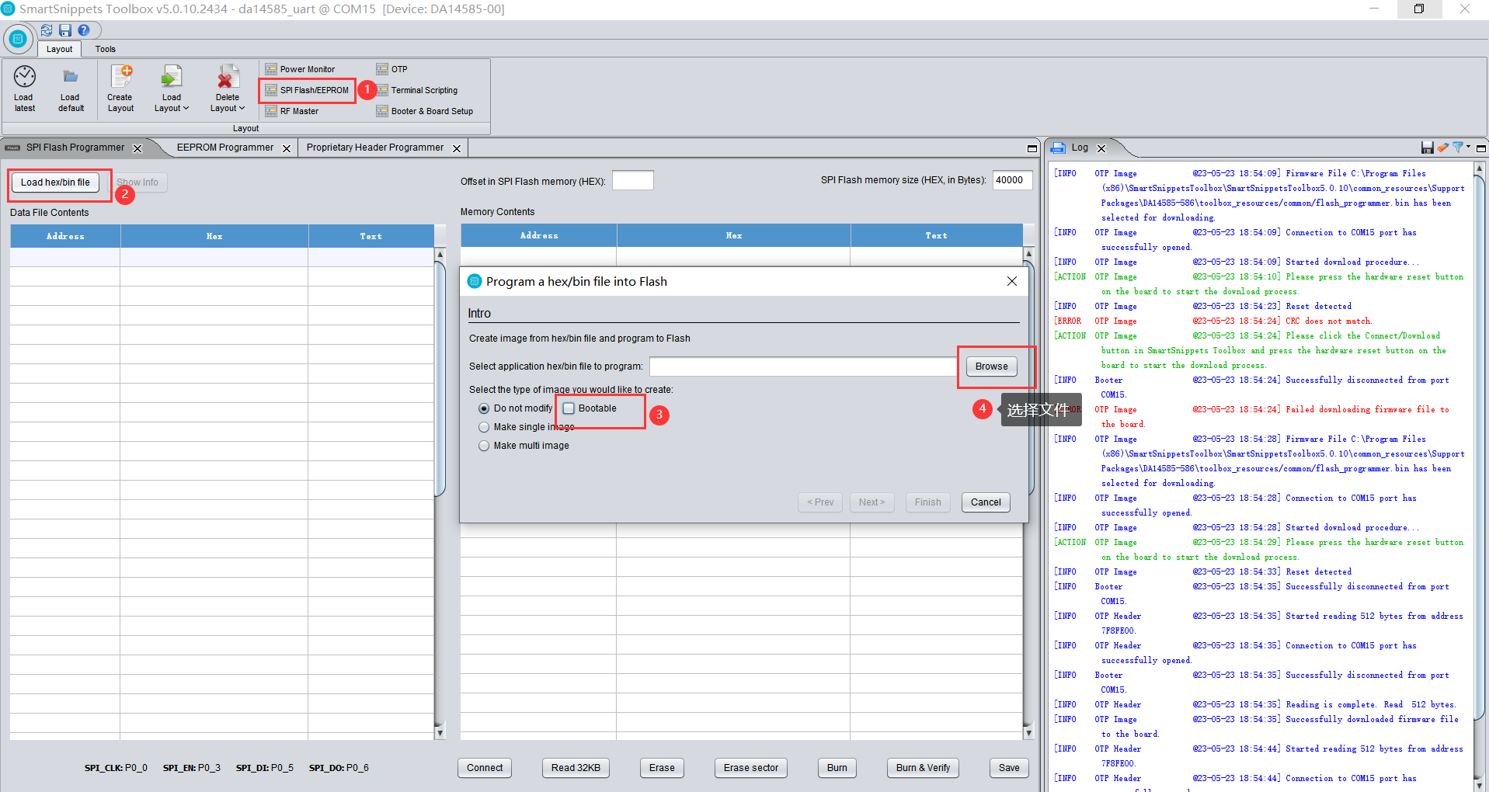

导入固件

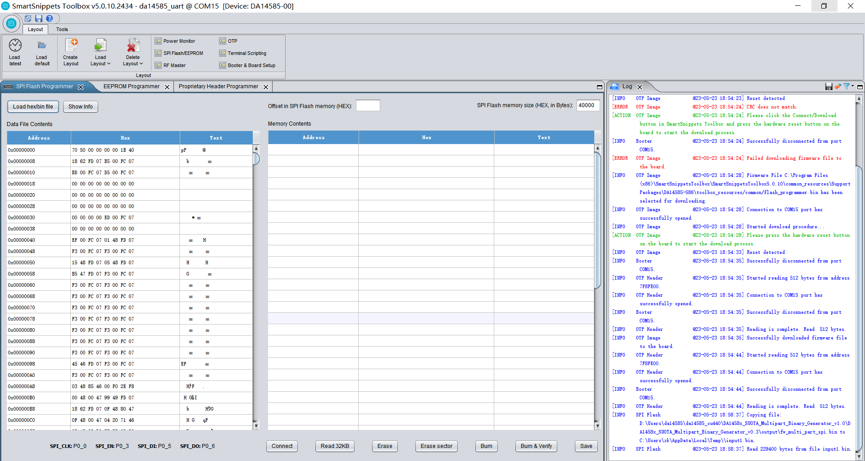

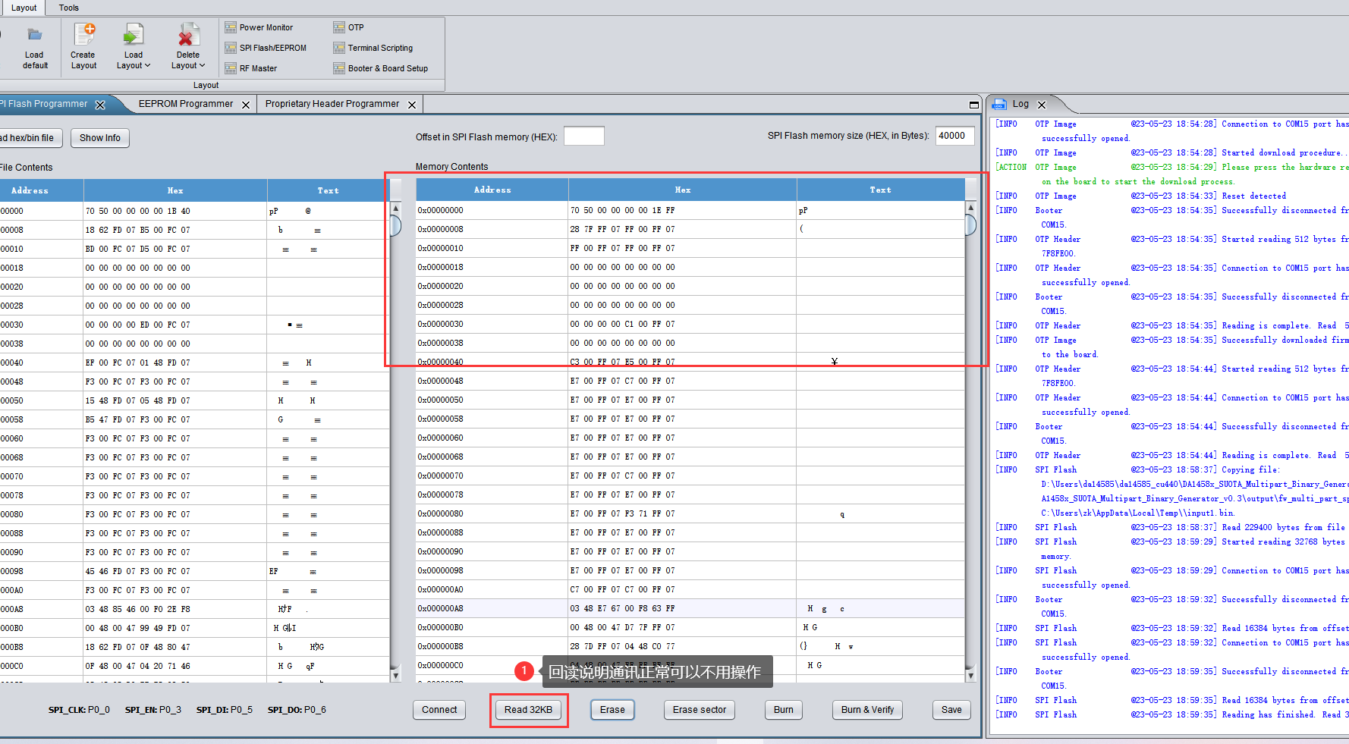

擦除原固件

如果报错可以关闭软件重新打开，只要打开烧录页就行，点击connect再复位(RST高电平复位)重新连接，还不行建议换串口模块，我是使用ch340N模块

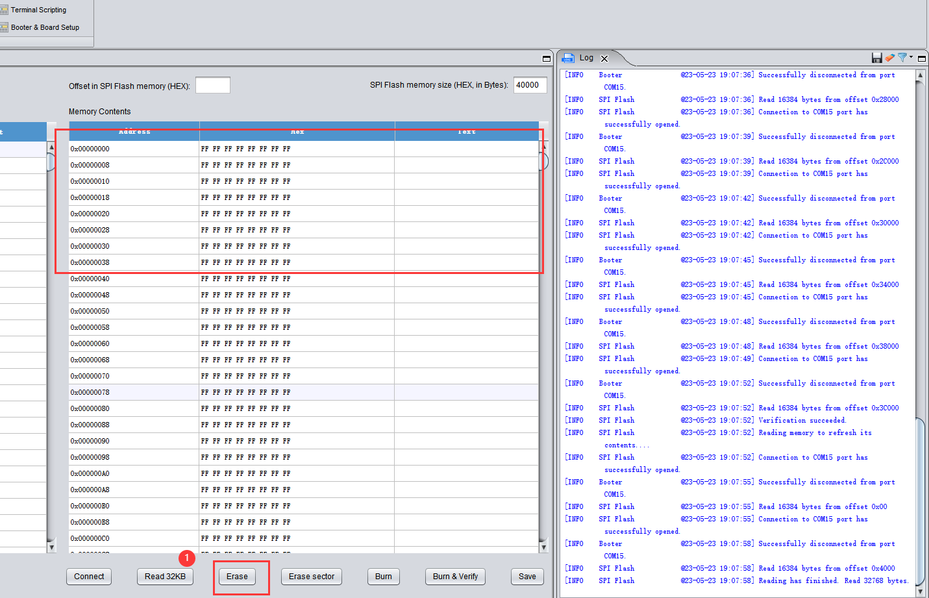

点击烧录，大概要4分钟，烧录完成复位下。

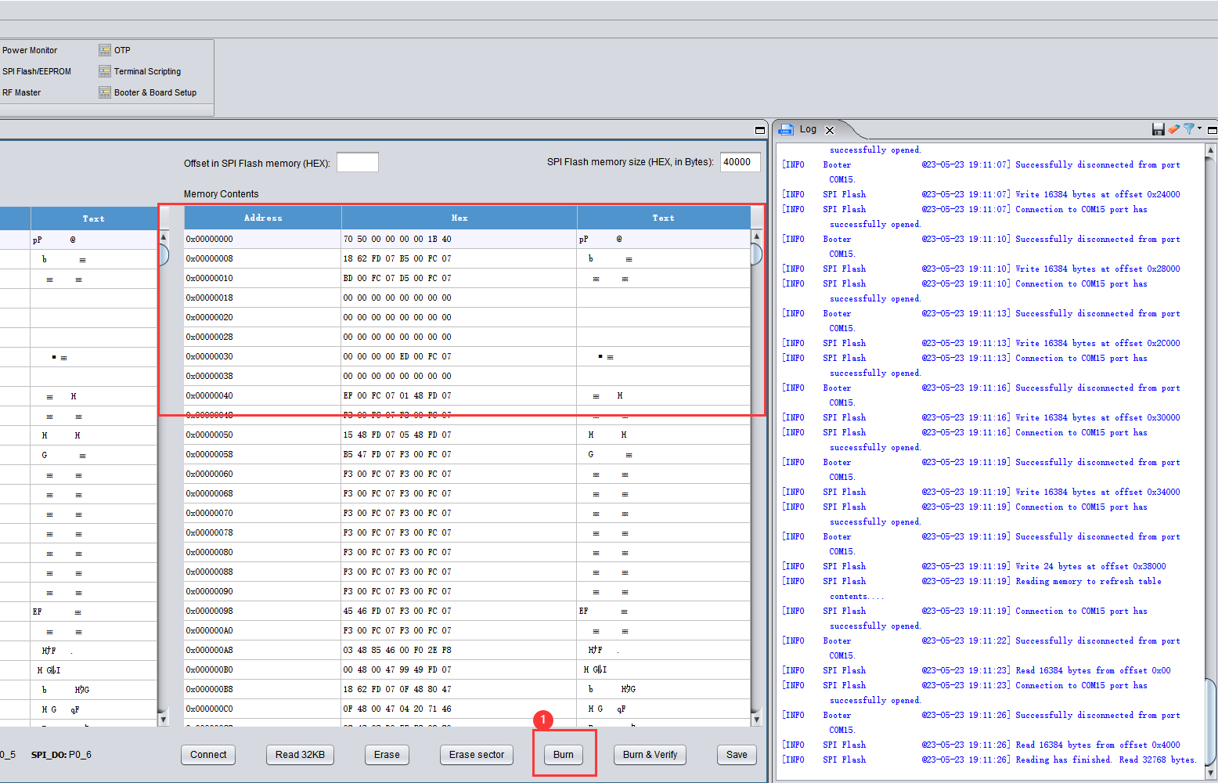

搜索蓝牙就能搜到

编译固件必须把固件打包成SUOTA的格式烧录板子才能使用，使用

DA1458x_SUOTA_Multipart_Binary_Generator_v0.3文件夹里的py脚本打包

